 | Klub českých turistů Synthesia Pardubice  Registrační číslo KČT 109209  Klášterní 54, 530 02 Pardubice, www.tksp.info

Z T U R N O V A N A M A L O U S K Á L U

Pěší výlet do Českého ráje s dopravou vlakem v sobotu 28. května 2022

Hlavním cílem našeho pěšího vlakového výletu bude velmi pestrá oblast Českého ráje se spoustou pískovcových skalních útvarů, vyhlídek, sopečných vrcholů, zbytků skalních hradů i staveb lidové architektury. Pro všechny tyto hodnoty byl Český ráj vyhlášen Geoparkem pod záštitou UNESCO. Navštívíme centrum oblasti v okolí údolí řeky Jizery mezi srdcem Českého ráje, městem Turnov, a letoviskem Malá Skála. Na okraji Turnova si zvenčí prohlédneme zámek Hrubý Rohozec. Dále navštívíme hrady Frýdštejn s nádherným kruhovým rozhledem či Vranov s Pantheonem známých osobností. Nevynecháme Jizerskou vyhlídku na údolí stejnojmenné řeky či zbytky bývalého skalního hrádku Drábovna. Roubenou lidovou architekturu shlédneme na Dlaskově statku v Dolánkách či Boučkově statku na Malé Skále. Vrcholem výletu bude návštěva kamenné rozhledny Kopanina. Celý den se budeme pohybovat v překrásné přírodě Geoparku. Celkem ujdeme 14,5 nebo 18 km.

Výlet je zařazen do kalendáře akcí odboru KČT Synthesia Pardubice a oblasti KČT Pardubický kraj pro rok 2022. Členové a nečlenové KČT jsou pojištěni během organizované akce, člen KČT i během organizované dopravy na akci u pojišťovny VZP a.s. IČO 271 16 193. Číslo pojistné smlouvy je 1310001770.
Doporučená mapa: zelená edice (1:50 000) KČT č. 19 Český ráj (nejnovější je 8. vydání z roku 2016)
Odjezd: 6.55 z Pardubic (7.05 Rosice, 7.27 HK, 7.43 Jaroměř) do Turnova (příj. 9.16)
Sraz: 6.40 na nádraží ČD, pod odjezdovou tabulí (dohodneme se na koupi jízdenek)
Jízdné: záleží na počtu zájemců o společnou jízdenku, celkové jízdné za obě cesty by nemělo dosáhnout pro 1 osobu 200 Kč (POZOR: Pojedeme ARRIVOU, nikoliv ČD !!!!!!!!!!!!
Trasa: Vystoupíme na hlavním vlakovém nádraží v Turnově (pravidelný příjezd 9.16) a po Ž půjdeme kolem autobusového nádraží doprava a dojdeme po ní k mostu přes Jizeru na rozcestí s Č Turnov – u mostu (1 km). Odtud pokračujeme již po Č Zlatou stezkou Českého ráje podél Jizery proti jejímu proudu pod zámek Hrubý Rohozec. Zde odbočíme po schodech nahoru, prohlédneme si jej a vrátíme se zpět k řece na Č (+1,5 km), podél níž dojdeme do Dolánek k Dlaskovu statku (+1 km, celkem 3,5 km; možnost prohlídky a občerstvení). Poté pokračujeme přes Bukovinu a osadu Borek stále po Č přes Jizerskou vyhlídku a skalní hrádek Drábovnu na rozcestí Nad Malou Skálou (+4,5 km). Dále pokračujeme stále po Č do Voděrad (+ 2 km), kde se spojíme s M, a vyjdeme na Frýdštejn, kde si prohlédneme hrad a vystoupáme na věž s nádherným kruhovým rozhledem (+1,5 km, celkem 11,5 km). Zde lze výlet zkrátit sestupem po Č po Vranovském hřebeni přes hrad Vranov (Pantheon) s možnou prohlídkou na Malou Skálu k vlaku (+3 km, celkem 14,5 km). My však můžeme pokračovat dále po M k rozhledně Kopanina (+1,5 km) a teprve odtud nejprve kousek po Ž a poté po Z přes Bobov sejít na Malou Skálu k vlaku (+5 km, celkem 18 km).
V případě nepříznivého počasí může být trasa upravena či změněna.
Odjezd domů:
Malá Skála odj. 14.49 16.49 18.49
Pardubice hl.n. příj. 17.04 18.59 21.00
Pěkný den, pěkné počasí a příjemné zážitky z výletu přeje David Šebesta (776 823 797 Vodafon) david.sebest@seznam.cz 28. dubna 2022

Zajímavosti po trase:
Turnov – město v širokém údolí při soutoku Stebenky a Libuňky s Jizerou, východisko do Českého ráje, městská památková zóna. Město bylo založeno kolem roku 1250 sloučením vsí Turnova a Hruštice. První písemná zmínka o něm pochází z roku 1272. Po zničení v roce 1478 bylo kolem roku 1509 nově vybudováno i s opevněním se čtyřmi branami. V 19. století nastal velký rozmach města díky rozvoji šperkařství a kamenářství. S historií města je spojena nejstarší zmínka o perníkářství u nás (ze 13. století). Za pozornost zde stojí původně pozdně gotická budova radnice z roku 1526, přestavěná pozdně renesančně v roce 1620 a novorenesančně v roce 1894, dále gotický kostel sv. Mikuláše z poloviny 14. století, přestavěný barokně v roce 1722, a bývalý klášterní kostel Františka z Assisi, barokní stavba z let 1651-55, empírově upravená v roce 1822, věž je pseudorománská z roku 1842. Bývalý barokní klášter františkánů vystavěl L. Raimondi v roce 1707 (v budově kláštera je nyní pošta). Novogotický kostel Panny Marie z let 1838-53 na místě středověkého dominikánského kostela patří k prvním památkám této architektury v Čechách. V Turnově lze dále navštívit Muzeum Českého ráje s největším obrazem Mikuláše Alše Pobití Sasíků pod Hrubou Skálou, o rozměrech 8,5 x 10 m, a dále s bohatou expozicí geologie a mineralogie. Ve městě se nachází Střední umělecká průmyslová škola – tzv. šperkárna, založená v roce 1884 jako první středoevropská škola pro odborníky na zpracování drahých kamenů. V Galerii Granát je umístěna expozice o výrobě granátového šperku. Turnov je rodištěm významných obrozenců Fortunáta Durycha (1738-1802), Antonína Marka (1783-1877) a profesora UK, filosofa a zakladatele Charty 77 Jana Patočky (1907-1977). Ve městě sídlí Správa Chráněné krajinné oblasti Český ráj.
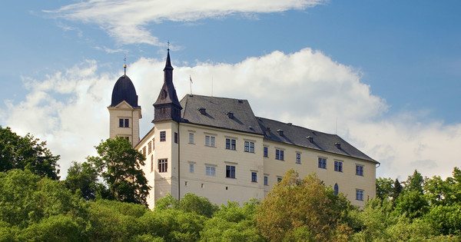
Hrubý Rohozec – zámek na okraji opukové plošiny nad pravým údolním svahem Jizery. Původní hrad byl postavený kolem roku 1300. V letech 1513-16 byl pozdně goticky přestavěn, v letech 1534-1621 přestavěn v pozdně renesanční zámek. V 60. letech 19. století byl romanticky upraven. V zámku se nachází bohaté vnitřní zařízení, sbírky barokního a empírového nábytku. V letních měsících jsou pořádány koncerty v zámecké kapli. Před zámkem stojí dvě památné staré lípy (obvod kmenů 580 a 665 cm). V zámeckém parku je umístěno lapidárium pozoruhodných lidových plastik z okolí.
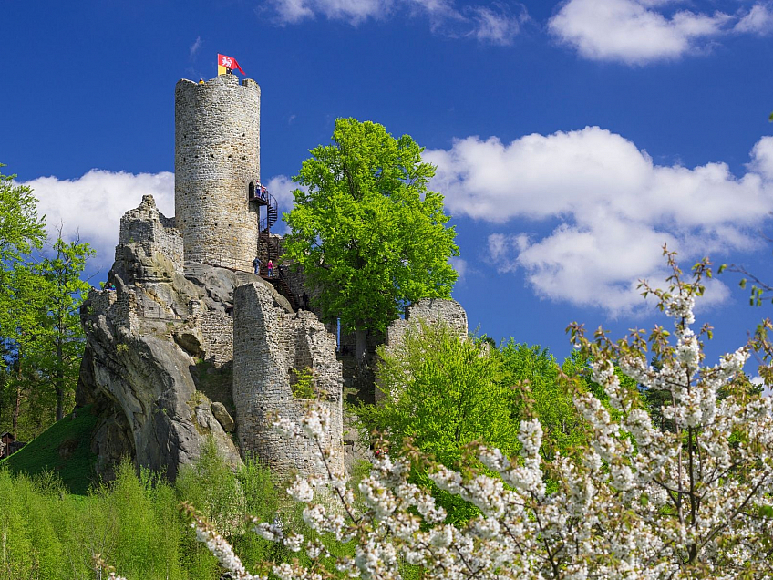
Dolánky u Turnova – ves v údolí Jizery připomínaná v roce 1543. Dlaskův statek z roku 1716 je nejvýznamnější patrovou roubenou stavbou pojizerského typu. Dnes se v něm nachází expozice turnovského muzea Českého ráje. Ke statku byl přenesen z Malého Rohozce i tzv. Rakoušův sroubek z roku 1807.
Na Hranicích – přírodní rezervace (3,82 ha, vyhlášena v roce 1953). Zbytek původního smíšeného převážně bukového lesa na podloží svrchnokřídových sedimentů.
Drábovna – menší skalní město v pískovcovém bloku. Sídliště z mladší doby kamenné a lužického lidu. Skromné zbytky středověkého hrádku vytesaného ve čtyřech skalních blocích. Hrádek byl patrně dřevěný a chránil obchodní stezku podél Jizery.
Frýdštejn – obec (474 m) prvně připomínaná v roce 1385. O Velikonocích roku 1835 zde pobýval básník K. H. Mácha. Rodiště malíře Beneše Knüpfera (1844-1910). V obci se zachovala přízemní lidová roubená architektura. Významná je zřícenina středověkého hradu na okraji Vranovského hřebene (491 m). Hrad je prvně připomínaný v roce 1385. Byl založen ve 2. polovině 14. století snad frýdlantskými Bieberštejny. Za husitských válek byl marně obléhán i Janem Čapkem ze Sán. Za turnovských Vartenberků před rokem 1565 zpustl. Hrad měl tři části: severní předhradí s první bránou, vnitřní hrad a další opevněný prostor na jihozápadě s válcovou studniční věží. Z vnitřního hradu se zachovala velká válcová věž o průměru 9 m (dnes rozhledna) a zbytky paláce i jiných zdí a místností tesaných ve skále.
Kopanina – osada (636 m) připomínaná v roce 1615. Na vrcholu kopce Kopanina (657 m) stojí kamenná rozhledna postavená KČT v Turnově v roce 1894, místo dalekého rozhledu.
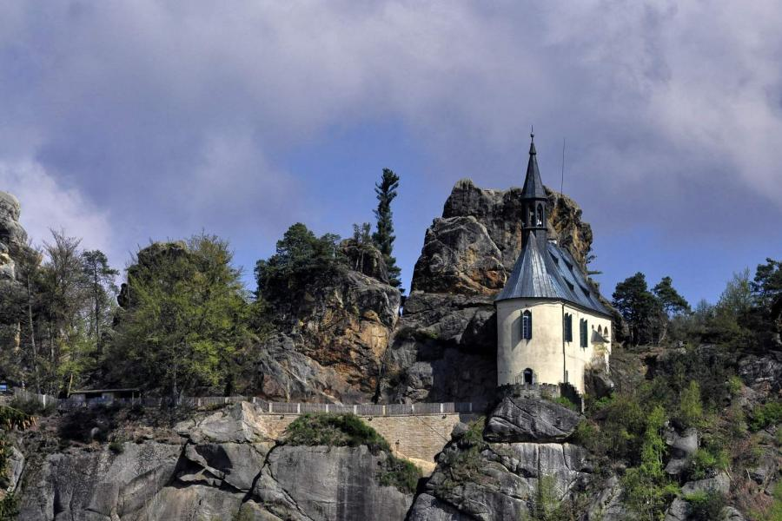
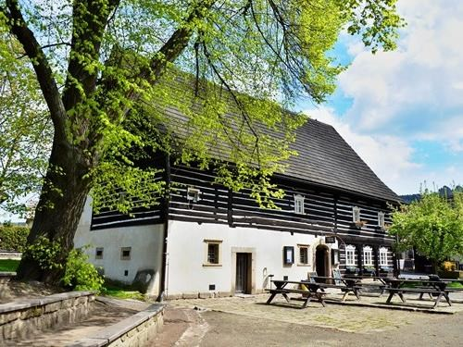
Malá Skála – letovisko v údolí řeky Jizery pod svahy Sokola, Suchých skal a Vranovského hřebene. Prvně se připomíná v roce 1432. Jižní část Malé Skály tvoří původně samostatná obec Vranové, prvně připomínaná již v roce 1382. Skalní hrad Vranov, zvaný též Pantheon nebo Skály, byl založen na příkrém skalním hřebenu nad pravým břehem řeky Jizery před rokem 1425, ale již koncem 15. století byl opuštěn. Zříceniny hradu dal po roce 1820 upravit majitel panství Römisch jako skalní Pantheon na paměť známých osobností. Z romantické výzdoby však dodnes zůstaly jen zbytky. V podhradí se nachází tvrz z 16. století, přestavěná později na barokní zámek. Do dnešní podoby jej dal přestavět baron František Zachariáš Römisch počátkem 19. století. Je patrový, secesně upravený, s rizalitem a s mansardovou střechou. Dnes je soukromým majetkem. Rodiště spisovatelky Jarmily Glazarové (1901-77). Kaple sv. Vavřince pochází z roku 1869. Po rekonstrukci v roce 1996 byla vyzdobena oltářem od V. Komárka a křížovou cestou od J. Jíry. V obci se zachovalo množství lidových roubených staveb, převážně přízemních. Boučkův statek – velký patrový dům s klenutým přízemím a roubeným patrem, doplněný výměnkem a stodolou. Přízemí slouží jako stylová hospoda, v patře je od roku 1992 galerie, zřízená místním malířem a grafikem Josefem Jírou (1929 - 2005). Lesní hřbitov založený v roce 1813 je klasickým panským hřbitovem (hrob F. Z. Römische a spisovatelky J. Glazarové). Budova malé vodní elektrárny je vyzdobena velkým panoramatem (pohledovou mapou) Maloskalska od J. Jíry.

Děkujeme sponzorům, za jejichž finanční podpory se akce odboru KČT Synthesia Pardubice
uskutečňují
 | 

